CalcLib::CalcLibrary
doxygen and doxybook2
Sat, 14 Mar 2026 08:20:33 +0900
目次

ネイティブ calc ライブラリを使用して基本的な整数演算を実行するための メソッドを提供します。

関数

Calculate
static CalcResult Calculate ( CalcKind kind, int a, int b )
指定された演算種別に基づいて計算を実行します。
var result = CalcLibrary.Calculate(CalcKind.Add, 10, 20);
if (result.IsSuccess)
{
Console.WriteLine($"Result: {result.Value}"); // 出力: 30
}
else
{
Console.WriteLine($"Error: {result.ErrorCode}");
}

引数
- kind 実行する計算の種別。
- a 第一オペランド。
- b 第二オペランド。

戻り値
結果またはエラー情報を含む CalcResult。 演算が成功したかどうかは CalcResult.IsSuccess で判定してください。

呼び出し元
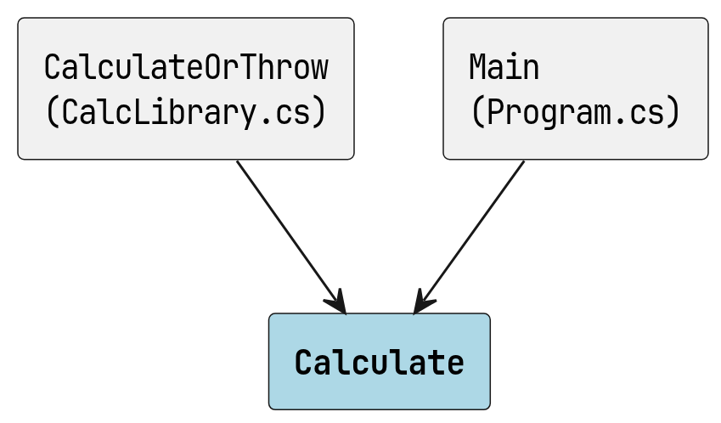
Calculate の呼び出し元

CalculateOrThrow
static int CalculateOrThrow ( CalcKind kind, int a, int b )
計算を実行し、失敗した場合は例外をスローします。
try
{
int result = CalcLibrary.CalculateOrThrow(CalcKind.Divide, 10, 0);
}
catch (CalcException ex)
{
Console.WriteLine($"Calculation failed: {ex.Message}");
}

引数
- kind 実行する計算の種別。
- a 第一オペランド。
- b 第二オペランド。

例外

CalcException 計算が失敗した場合 (例: ゼロ除算または無効な演算種別)。

戻り値
計算結果。

呼び出し先
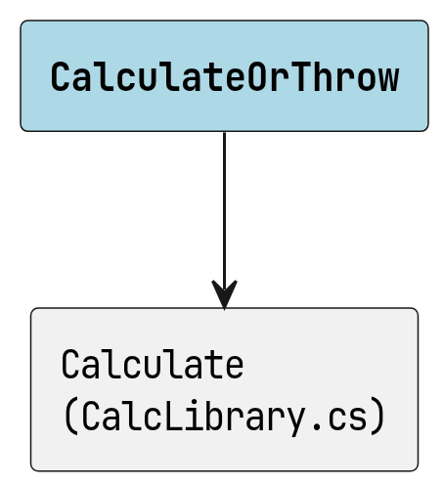
CalculateOrThrow の呼び出し先

Add
static CalcResult Add ( int a, int b )
2 つの整数を加算します。
var result = CalcLibrary.Add(5, 3);
Console.WriteLine(result.Value); // 出力: 8

引数
- a 第一オペランド。
- b 第二オペランド。

戻り値
和またはエラー情報を含む CalcResult。

Subtract
static CalcResult Subtract ( int a, int b )
第一の整数から第二の整数を減算します。
var result = CalcLibrary.Subtract(10, 4);
Console.WriteLine(result.Value); // 出力: 6

引数
- a 第一オペランド (被減数)。
- b 第二オペランド (減数)。

戻り値
差またはエラー情報を含む CalcResult。

Multiply
static CalcResult Multiply ( int a, int b )
2 つの整数を乗算します。
var result = CalcLibrary.Multiply(6, 7);
Console.WriteLine(result.Value); // 出力: 42

引数
- a 第一オペランド。
- b 第二オペランド。

戻り値
積またはエラー情報を含む CalcResult。

Divide
static CalcResult Divide ( int a, int b )
第一の整数を第二の整数で除算します。
整数除算を実行します。ゼロ除算の場合はエラーとなります (CalcResult.IsSuccess は false)。
var result = CalcLibrary.Divide(20, 5);
if (result.IsSuccess)
{
Console.WriteLine(result.Value); // 出力: 4
}
var errorResult = CalcLibrary.Divide(10, 0);
Console.WriteLine(errorResult.IsSuccess); // 出力: False

引数
- a 第一オペランド (被除数)。
- b 第二オペランド (除数)。

戻り値
商またはエラー情報を含む CalcResult。

